Výrazy s absolútnou hodnotou

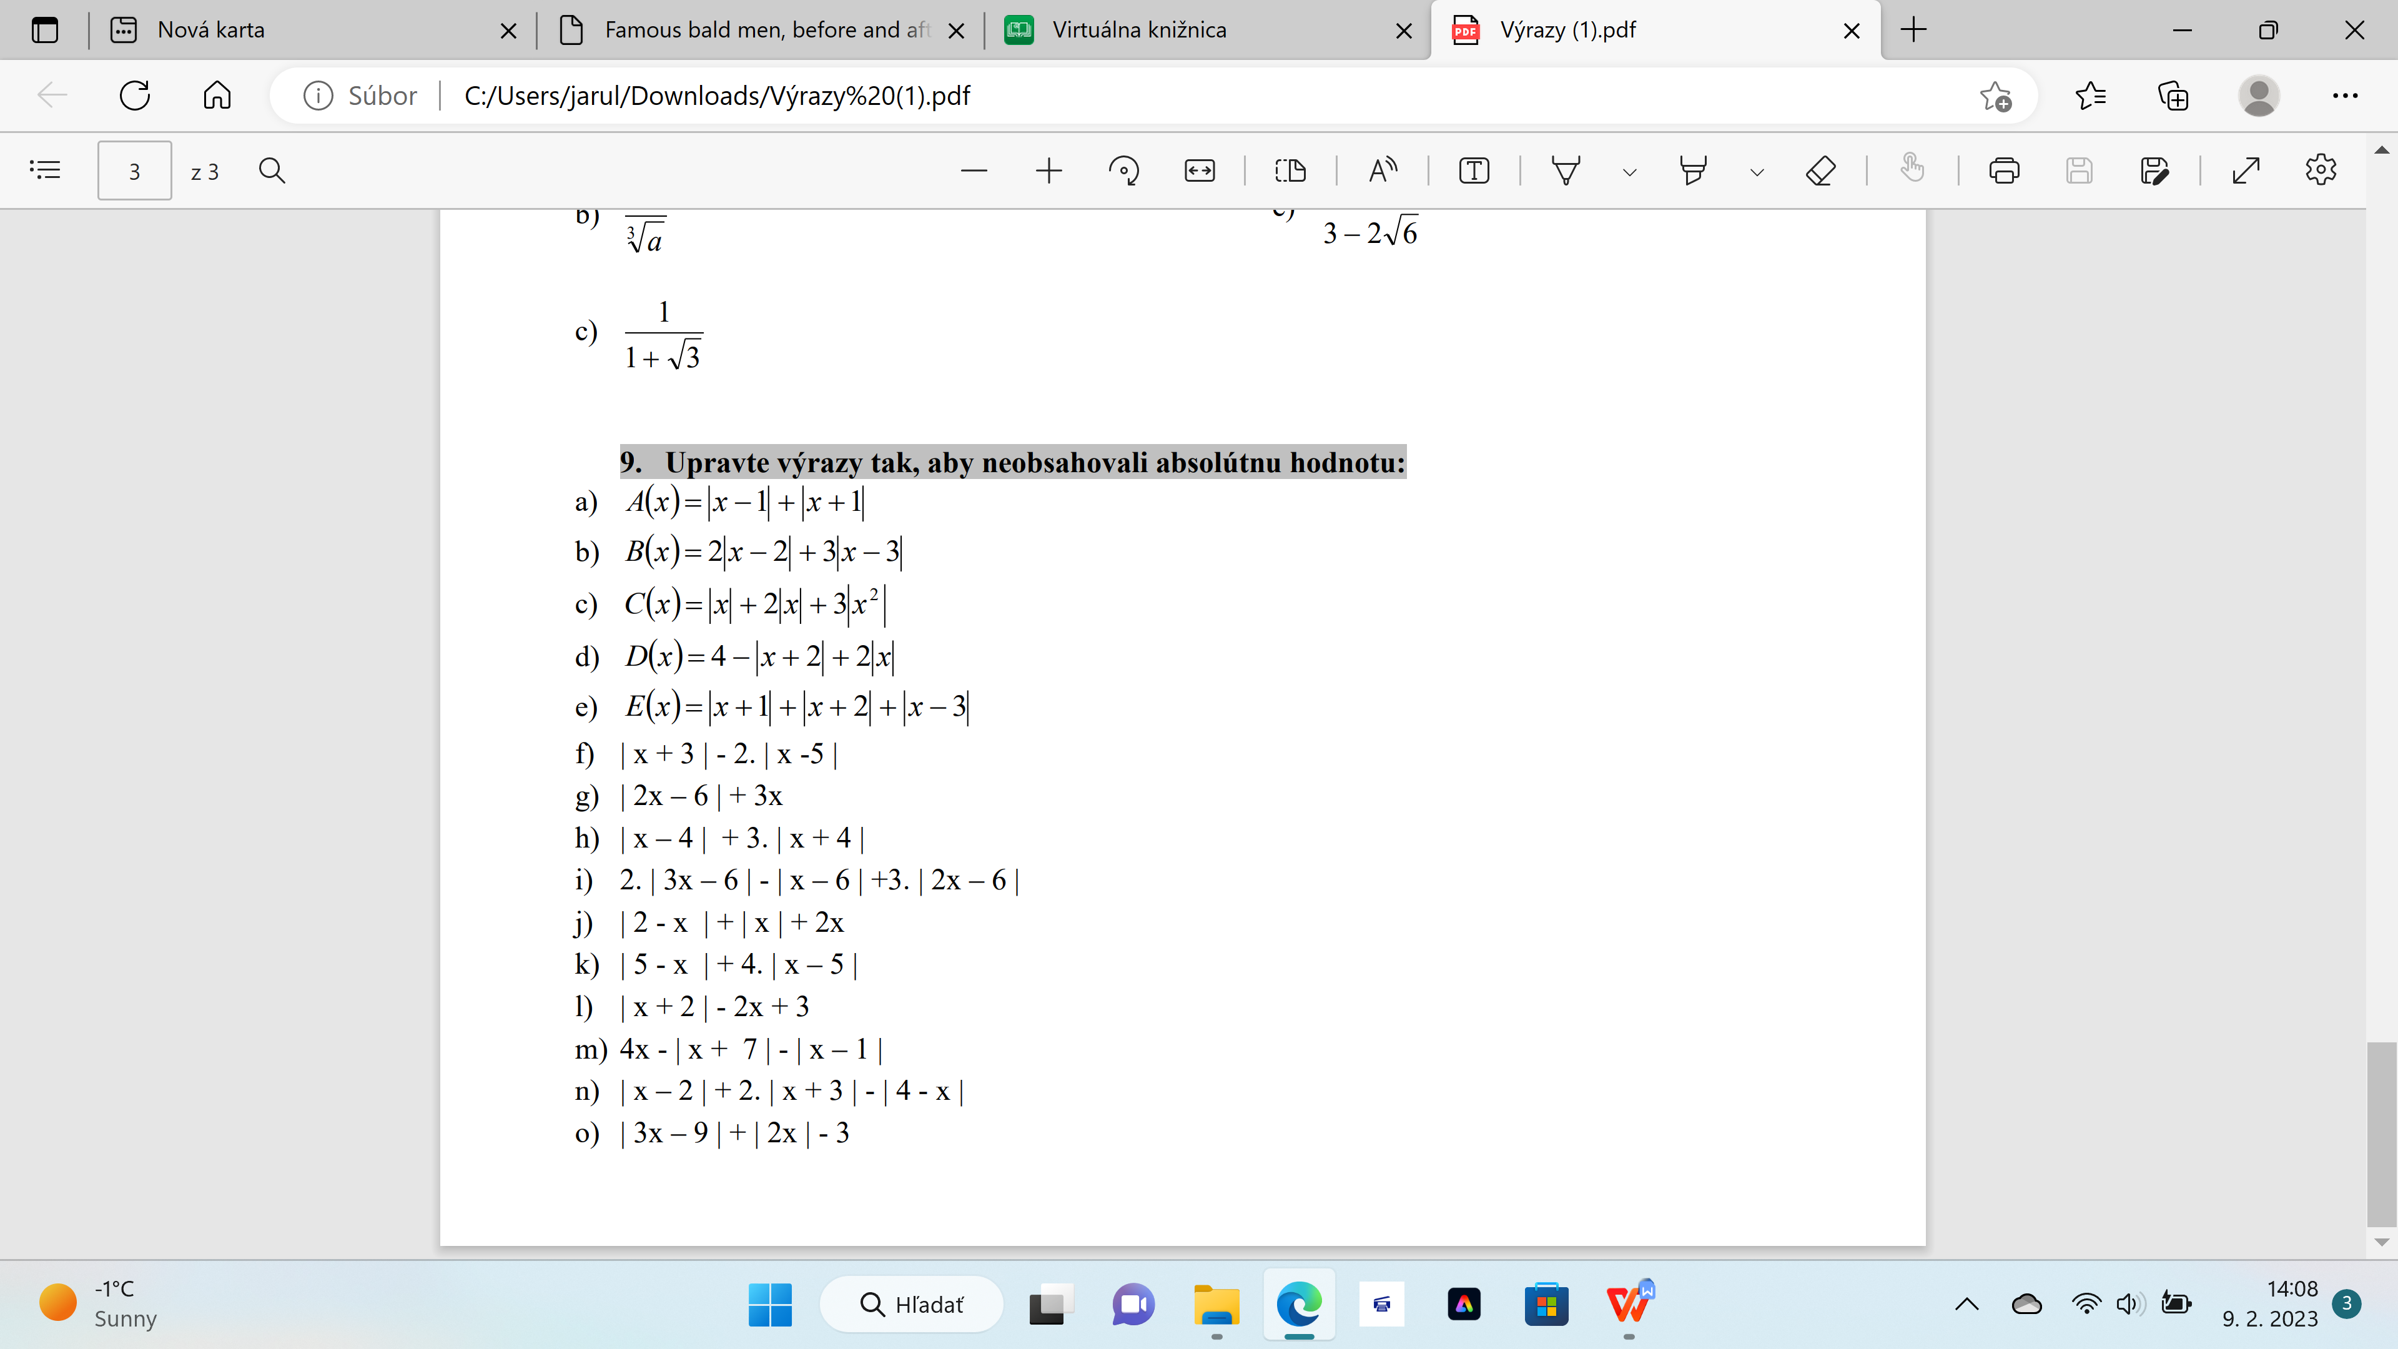Odstráňte absolútnu hodnotu a upravte výrazy:

1. | x + 3 | - 2. | x -5 |
2. | 2x – 6 | + 3x
3. | x – 4 | + 3. | x + 4 |
4. 2. | 3x – 6 | - | x – 6 | +3. | 2x – 6 |
5. | 2 - x | + | x | + 2x
6. | 5 - x | + 4. | x – 5 |
7. | x + 2 | - 2x + 3
8. 4x - | x + 7 | - | x – 1 |
9. | x – 2 | + 2. | x + 3 | - | 4 - x |
10. | 3x – 9 | + | 2x | - 3

Výrazy s absolútnou hodnotou

Odstráňte absolútnu hodnotu a upravte výrazy:

1. | x + 3 | - 2. | x -5 |
2. | 2x – 6 | + 3x
3. | x – 4 | + 3. | x + 4 |
4. 2. | 3x – 6 | - | x – 6 | +3. | 2x – 6 |
5. | 2 - x | + | x | + 2x
6. | 5 - x | + 4. | x – 5 |
7. | x + 2 | - 2x + 3
8. 4x - | x + 7 | - | x – 1 |
9. | x – 2 | + 2. | x + 3 | - | 4 - x |
10. | 3x – 9 | + | 2x | - 3

Výrazy s absolútnou hodnotou

Odstráňte absolútnu hodnotu a upravte výrazy:

1. | x + 3 | - 2. | x -5 |
2. | 2x – 6 | + 3x
3. | x – 4 | + 3. | x + 4 |
4. 2. | 3x – 6 | - | x – 6 | +3. | 2x – 6 |
5. | 2 - x | + | x | + 2x
6. | 5 - x | + 4. | x – 5 |
7. | x + 2 | - 2x + 3
8. 4x - | x + 7 | - | x – 1 |
9. | x – 2 | + 2. | x + 3 | - | 4 - x |
10. | 3x – 9 | + | 2x | - 3